Борона зубовая серии U Pom Augustow

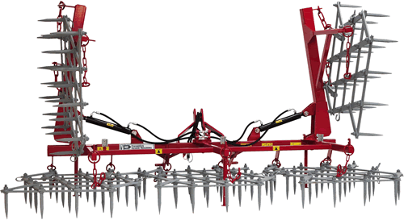

Назначение бороны:
— Выравнивание поверхности поля
— Разрушение почвенной корки
— Заделка минеральных удобрений
— Механический контроль сорняков, в том числе боронование посевов (в однорядном варианте)
Преимущества:
— Легкий перевод из транспортного положения в рабочее и обратно, обслуживается только механизатором;
— Усиленные звенья зубовых борон – изготовлены из полосы 8х40 мм, усилены уголком 50х50х5 мм, проушины проварены, увеличенная длина закалки зуба;
— Нет послеследия на поверхности обработанной почвы;
— Все колеса единого типоразмера, возможна перестановка транспортных колес и рабочих.
Модели U-348 и U-348/1 относятся к классу тяжелых борон. На U 348/1 боковые секции бороны складываются гидравлически. Возможно использование секций с зубьями PH 16.

Технические характеристики: | U 348 | U 348/1
Ширина | 3,2 м | 5,3 м
Глубина обработки | 12 см | 12 см
Тип зуба | PH 20 | PH 20
Кол-во секций | 3 шт. | 5 шт.
Количество зубьев в секции | 20 шт. | 20 шт.
Класс трактора; мощность | 0,9; 45 кВт (60 л. | 1,4; 66 кВт (90 л.
Масса бороны с секциями | 350 кг | 530 кг
Термообработанные полевые зубы соответствуют польским стандартам по износостойкости и твердости.

Актуальная цена на сайте центрпольскойтехники.рф

